МНЕМОТАБЛИЦЫ

Логопедический сайт БОЛТУНИШКА: http://www.boltun-spb.ru
Материал сайта: Аверина Кристина: k_averina@mail.ru
Дизайн сайта: Сосновская Наталья: sosnasha@mail.ru

«Игрушки»

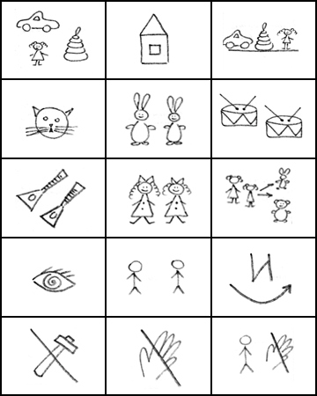

Много игрушек | в нашем саду. | Наши игрушки стоят на виду.
Кот в сапогах, | длинноухие зайцы, | и барабаны,
и балалайки. | Куклы нарядные в платьях сидят, | куклы на зайцев и мишек
глядят. | Мы | наши игрушки
не бьём, | не ломаем, | их у друзей не отнимаем.

